# 泸县人民检察院

# 2019年部门决算编制说明

# 第一部分 部门概况

## 一、基本职能及主要工作

（一）主要职能。

泸县人民检察院是国家的法律监督机关，其主要职责是通过履行侦查、批准逮捕、审查起诉、支持公诉等法律监督职能，维护法律权威和当事人的合法权益。

（二）2019年重点工作完成情况。

2019年是新中国成立70周年，也是政法领域全面深化改革的攻坚之年。一年来，泸县人民检察院在县委和市检察院的坚强领导下，始终牢记人民检察为人民的初心使命，全面贯彻党的十九大、十九届二中、三中、四中全会精神，坚持“强化法律监督、维护公平正义”的检察工作主题，按照“稳进、落实、提升”的总基调，聚焦县委“六大攻坚行动”，积极应对风险挑战，各项检察工作取得新进展。

## 二、机构设置

泸县人民检察院属行政单位，有1个二级预算单位（泸县人民检察院信息管理中心），原设有办公室、侦查监督科、公诉科、未成年人刑事检察科、控告申诉科、案件管理中心等13个职能机构和政治处、纪检组和机关党总支，信息管理中心外派5个检察室，分别是：福集检察室、牛滩检察室、加明检察室、云龙检察室、兆雅检察室。2019年9月内设机构改革，我院设有办公室、第一检察部、第二检察部、第三检察部、第四检察部（公益诉讼检察部）、第五检察部、综合业务部、政治部（司法警察大队、检察督查部）和机关党委共9个部门。

泸县人民检察院信息管理中心预算纳入泸县人民检察院，未独立核算。

第二部分 **2019年度部门决算情况说明**

1. 收入支出决算总体情况说明

2019年度收、支总计2141.66万元。与2018年相比，收、支减少276.83万元，下降11.45%。主要变动原因是转隶到监察委11名人员经费追减及员额检察官绩效考核2019年经费未及时下达。

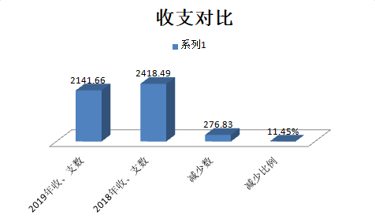

（图1：收、支决算总计变动情况图）（柱状图）

1. 收入决算情况说明

2019年本年收入合计2141.66万元，其中：一般公共预算财政拨款收入2141.66万元，占100%；政府性基金预算财政拨款收入0万元，占0%；上级补助收入0万元，占0%；事业收入0万元，占0%；经营收入0万元，占0%；附属单位上缴收入0万元，占0%；其他收入0万元，占0%。

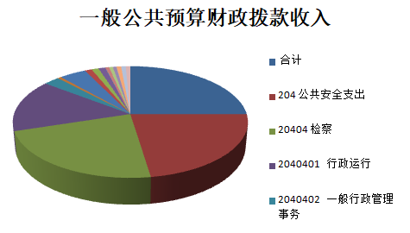

（图2：收入决算结构图）（饼状图）

1. 支出决算情况说明

2019年本年支出合计2028.06万元，其中：基本支出1513.65万元，占74.64%；项目支出514.41万元，占25.36%；上缴上级支出0万元，占0%；经营支出0万元，占0%；对附属单位补助支出0万元，占0%。

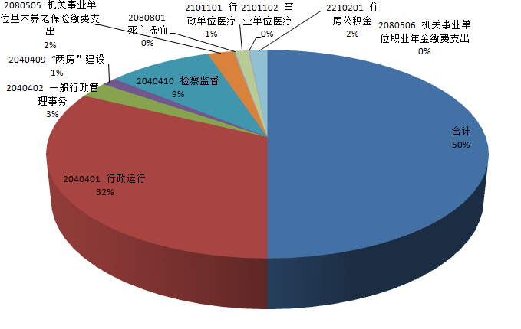

（图3：支出决算结构图）（饼状图）

四、财政拨款收入支出决算总体情况说明

2019年财政拨款收入2141.66万元，支出总计2028.06万元。与2018年相比，财政拨款收入减少276.83万元，下降11.45%；支出减少409万元，下降16.78%。主要变动原因是转隶到监察委11名人员经费追减及员额检察官绩效考核2019年经费未及时下达。

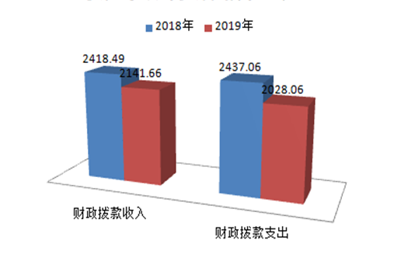

（图4：财政拨款收、支决算总计变动情况）（柱状图）

五、**一**般公共预算财政拨款支出决算情况说明

**（一）一般公共预算财政拨款支出决算总体情况**

2019年一般公共预算财政拨款支出2028.06万元，占本年支出合计的100%。与2018年相比，一般公共预算财政拨款增加/减少409万元，增长/下降16.78%。主要变动原因是转隶到监察委11名人员经费追减及员额检察官绩效考核2019年经费未及时下达。

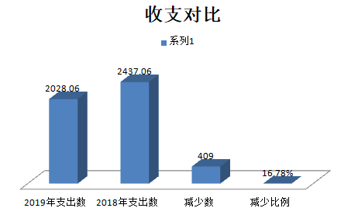

（图5：一般公共预算财政拨款支出决算变动情况）（柱状图）

**（二）一般公共预算财政拨款支出决算结构情况**

2019年一般公共预算财政拨款支出2028.06万元，主要用于以下方面:**公共安全（类）**支出1820.16万元，占89.75%；**社会保障和就业（类）**支出95.77万元，占4.72%；**卫生健康（类）支出**49.76万元，占2.45%；**住房保障（类）**支出62.37万元，占3.08%。

**公共安全（类）检察（款）**支出1820.16万元，有**行政运行（项）**1305.75万元、**一般行政管理事务（项）**100.41万元、**“两房”建设（项）**50万元、**检察监督（项）**364万元；

**社会保障和就业支出（类）**95.77万元有**行政事业单位离退休（款）机关事业单位基本养老保险缴费支出（项）**90.94万元、**机关事业单位职业年金缴费支出（项）**3.99万元、**抚恤（款）死亡抚恤（项）**0.84万元；

**卫生健康支出（类）行政事业单位医疗（款）**49.76万元有**行政单位医疗（项）**46.54万元、**事业单位医疗（项）**3.22万元；

**住房保障支出（类）住房改造支出（款）住房公积金（项）**62.37万元。

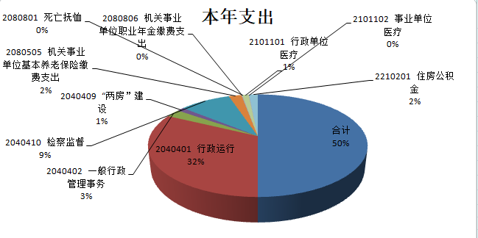

（图6：一般公共预算财政拨款支出决算结构）（饼状图）

**（三）一般公共预算财政拨款支出决算具体情况**

**2019年般公共预算支出决算数为2028.06**，**完成预算94.7%。其中：**

**1.公共安全支出（类）检察（款）行政运行（项）: 支出决算为1305.75万元，完成预算100%。**

**2. 公共安全支出（类）检察（款）一般行政管理事务（项）: 支出决算为100.41万元，完成预算25.99%，决算数小于预算数的主要原因一是中央转移支付装备采购正在进行采购程序，尚未结算；二是检察系统被装购置两年一次，今年未实行采购；三是司法救助未实施完成；四是省级园林式单位绿化工程尚未进行。**

**3. 公共安全支出（类）检察（款）“两房”建设（项）: 支出决算为50万元，完成预算100%。**

**4. 公共安全支出（类）检察（款）检察监督（项）: 支出决算为364万元，完成预算100%。**

**5.社会保障和就业（类）行政事业单位离退休（款）机关事业单位基本养老保险缴费支出（项）: 支出决算为90.94万元，完成预算100%。**

**社会保障和就业（类）行政事业单位离退休（款）机关事业单位职业年金缴费支出（项）: 支出决算为3.99万元，完成预算100%。**

**社会保障和就业（类）抚恤（款）死亡抚恤（项）: 支出决算为0.84万元，完成预算100%。**

**6.卫生健康（类）行政事业单位医疗（款）行政单位医疗（项）:支出决算为46.54万元，完成预算100%。**

**卫生健康（类）行政事业单位医疗（款）事业单位医疗（项）:支出决算为3.22万元，完成预算100%。**

**7.** **住房保障支出（类）住房改革支出（款）住房公积金（项）：支出决算为62.37万元，完成预算100%。**

六**、一**般公共预算财政拨款基本支出决算情况说明

2019年一般公共预算财政拨款基本支出1513.66万元，其中：

人员经费1328.28万元，主要包括：基本工资308.5万元、津贴补贴672.32万元、奖金21.58万元、绩效工资3.75万元、机关事业单位基本养老保险缴费90.94万元、职业年金缴费3.99万元、其他社会保障缴费4.75万元、职工基本医疗保险缴费49.77万元、住房公积金62.37万元、其他工资福利支出76.18万元、医疗费13.2万元、生活补助0.84万元、奖励金0.08万元、救济费20万元（其中救济金20万元由帮扶贫困村补短板资金10万元、援彝经费5万元、援藏经费5万元组成）。  
　　日常公用经费185.38万元，主要包括：办公费1.76万元、印刷费0.19万元、手续费0.19万元、水费2.16万元、电费4.17万元、邮电费0.67万元、物业管理费2.49万元、差旅费9.89万元、维修（护）费1.88万元、会议费0.65万元、培训费1.26万元、公务接待费10万元、劳务费1.16万元、工会经费40.6万元、福利费46.09万元、公务用车运行维护费1.58万元、其他交通费49.94万元、其他商品和服务支出10.73万元。

七、“三公”经费财政拨款支出决算情况说明

**（一）“三公”经费财政拨款支出决算总体情况说明**

2019年“三公”经费财政拨款支出决算为58万元，完成预算100%。

**（二）“三公”经费财政拨款支出决算具体情况说明**

2019年“三公”经费财政拨款支出决算中，因公出国（境）费支出决算0万元，占0%；公务用车购置及运行维护费支出决算48万元，占82.76%；公务接待费支出决算10万元，占17.24%。具体情况如下：

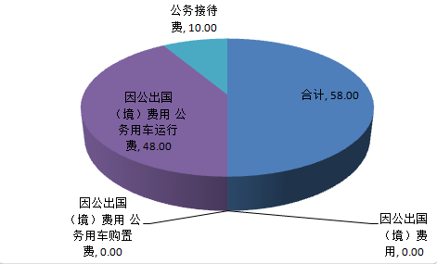

（图7：“三公”经费财政拨款支出结构）（饼状图）

**1.因公出国（境）经费支出**0万元，**完成预算0%。全年安排因公出国（境）团组0次，出国（境）0人。因公出国（境）支出决算比2018年增加/减少0万元，增长/下降0%。**

**2.公务用车购置及运行维护费支出**48万元,**完成预算100%。公务用车购置及运行维护费支出决算比2018年减少53.87万元，下降52.88%。主要原因是主要是2019年车辆购置尚在采购中，公务用车运行维护费减少7.69%，主要是车辆更新，减少维修费、燃油费。**

**其中：公务用车购置支出0万元。全年按规定更新购置公务用车0辆，金额0元。截至2019年12月底，单位共有公务用车8辆，其中：主要领导干部用车0辆、机要通信用车0辆、应急保障用车0辆、 执法执勤用车8辆。**

**公务用车运行维护费支出48万元。主要用于侦查办案等所需的公务用车燃料费、维修费、过路过桥费、保险费等支出。**

**3.公务接待费支出**10万元，**完成预算100%。公务接待费支出决算比2018年增加0.01万元，增长0.1%。主要原因是物价上涨。**

**其中：国内公务接待支出10万元，主要用于本市系统、其他地区检察系统之间业务交流、向上级部门等汇报工作接待用餐等。国内公务接待86批次，1140人次（不包括陪同人员），共计支出10万元，具体内容包括：接待市院、警校专家费用2980元；接待市院控申280元；接待荣昌检察院到我院考察1800元；接待扎兰屯市检察院考察650元；政治处接待市院、习水县检察院一行1311元；接待全市公益诉讼研讨费用1250元；公诉科接待古蔺公安局464元；侦监科接待市院技术处和古蔺院刑检部门733元；接待合江院办公室560元；接待市院、警校有专门知识的人参加办案座谈1310元；省院到泸县院调研接待1800元；古蔺院政治处到我院调研接待810元等。**

**外事接待支出0万元，外事接待0批次，0人，共计支出0万元。**

八、政府性基金预算支出决算情况说明

**2019年政府性基金预算拨款支出0万元。**

1. 国有资本经营预算支出决算情况说明

**2019年国有资本经营预算拨款支出0万元。**

十、其他重要事项的情况说明

**（一）机关运行经费支出情况**

2019年，本院机关运行经费支出185.38万元，比2018年增加14.64万元，增长8.57%。主要原因是工作量增加，下乡扶贫等差旅费、办公费、印刷费等费用增加。

**（注：数据来源于财决附03表）**

**（二）政府采购支出情况**

2019年，本院政府采购支出总额23.55万元，其中：政府采购货物支出21.58万元、政府采购工程支出0万元、政府采购服务支出1.97万元。主要用于办案设备采购和办案区域建设。授予中小企业合同金额0万元，占政府采购支出总额的0%，其中：授予小微企业合同金额0万元，占政府采购支出总额的0%。

**（注：数据来源于财决附03表）**

**（三）国有资产占有使用情况**

截至2019年12月31日，我院共有车辆8辆，其中：主要领导干部用车0辆、机要通信用车0辆、应急保障用车0辆、执法执勤用车3辆。单价50万元以上通用设备0台（套），单价100万元以上专用设备0台（套）。**（注：数据来源财决附03表，按部门决算报表填报数据罗列车辆情况。）**

**（四）预算绩效管理情况。**

根据预算绩效管理要求，本部门（单位）在年初预算编制阶段，组织对**检务后勤保障**（人员和公用经费）、**检察监督**（公益诉讼、未成年人办案、控告申诉、侦查监督、公诉和审判监督、执行监督经费）、**一般行政管理事务**（基层检察室经费、专项业务和设备购置）、**“两房”建设**、**被装购置费**开展了预算事前绩效评估，对五个项目编制了绩效目标，预算执行过程中，选取全体项目开展绩效监控，年终执行完毕后，对五个项目开展了绩效目标完成情况自评。

我院2019年预算收入2141.66万元，年初结转44.78万元，合计收入2186.44万元，预算执行2028.06万元，年末结转158.38万元，完成预算的92.76%。

绩效目标实现情况如下：一是检务后勤保障。我院后勤保障工作顺利开展，目标完成100%；二是检察监督正常运行保障。我院2019年控告申诉、审查起诉、社区矫正、公益诉讼、扫黑除恶等都按目标数量及案件质量100%完成；三是基层检察运行保障。云龙、嘉明、兆雅、牛滩、派驻工业园区五个检察室一年运转正常，完成达到100%。专项业务和设备购置已采购部分，另一部分正在办理采购手续，截止2019年底完成76.26%，；四是“两房”建设（办案用房及技侦用房维护保障）。我院2019年维护费50万元用于维护网络安全及办案用房维修等，使得一年工作正常运行，完成达到100%；五是被装购置费。2019年被装购置10万元，因检察制服两年一换，今年尚未办理，未完成任务。

1.项目绩效目标完成情况。  
 本部门在2019年度部门决算中反映**检务保障**（人员和公用经费）、**检察监督**（公益诉讼、未成年人办案、控告申诉、侦查监督、公诉和审判监督、执行监督经费）、**一般行政管理事务**（基层检察室经费、专项业务和设备购置）、**“两房”建设**、**被装购置费**五个项目绩效目标实际完成情况。

（1）检务后勤保障（人员和公用经费）项目绩效目标完成情况综述。项目全年预算数1513.65万元，执行数为1513.65万元，完成预算的100%。通过项目实施，保障本院检务监督工作的顺利开展，让案件办理有坚强的后勤支撑，促使我院高效完成检察监督权利。发现的主要问题：存在少数浪费现象。下一步改进措施：完善单位管理制度，杜绝铺张浪费现象的发生。

（2）检察监督（公益诉讼、未成年人办案、控告申诉、侦查监督、公诉和审判监督、执行监督经费）项目绩效目标完成情况综述。项目全年预算数364万元（其中中央转移支付办案业务经费99万元），执行数为364万元，完成预算的100%。通过项目实施，保障各类案件得到顺利调查、审查、公诉，社区矫正、公益诉讼工作得以顺利开展，未成年人保护法得到实施，有力制止环境破坏和保护食品安全等，促进未成年人健康成长、维护社会和谐稳定，为国家挽回不可限量的经济损失。发现的主要问题：部门内办案协作意识不强，办案过程中只追求数量不重质量。下一步改进措施：提高干警办案素质及工作责任性，提高办案效率及案件准确率。

（3）一般行政管理事务（基层检察室经费、专项业务和设备购置、扫黑除恶、司法救助金、创建省级园林式单位）项目绩效目标完成情况综述。项目全年预算数214万元，执行数为100.41万元（由中央转移支付办案业务装备经费16.78万元，办公设备购置8万元，基层检察室经费50万元，创建省级园林式单位3.82万元，司法救助金16.8万元，扫黑除恶3万元，双争一汇工作经费2万元万元组成），完成预算的46.92%。通过项目实施，保障了办案装备的配备，有力打击黑恶势力，基层检察走访工作的顺利开展，司法救助人员得到及时救助，单位工作环境得到改善等，大大提高了检察监督业务的工作效率。发现的主要问题：装备采购、司法救助走访等比较拖沓，使得项目未按时完成。下一步改进措施：提高工作积极性，增强工作效率。

（4）“两房”建设项目绩效目标完成情况综述。项目全年预算数50万元，执行数为50万元，完成预算的100%。通过项目实施，保障我院网络、老旧办公楼全年的维护，使得2019年我院网络安全得到保障，办公楼等得以正常运行，给后勤保障坚强的后盾。发现的主要问题：网络维护迟缓、专业技术人员欠缺，故障等解决不及时。下一步改进措施：克服困难提高专业技术人员素质，增强工作效率。

（5）被装购置项目绩效目标完成情况综述。项目全年预算数10万元，执行数为0万元，完成预算的0%。通过项目实施，能保障检务人员能正常换装，维护国家尊严，依法行使国家检察权。发现的主要问题：检察制服两年一换装，由省院统一采购，但采购过程漫长，不能按时更换。下一步改进措施：加强和上级部门沟通，加快采购步伐，使得被装购置能及时完成。

|  |  |  |  |  |  |
| --- | --- | --- | --- | --- | --- |
| **项目绩效目标完成情况表** (2019 年度) | | | | | |
| 项目名称 | | | 检务保障 | | |
| 预算单位 | | | 泸县人民检察院 | | |
| 预算执行情况(万元) | 预算数: | | 2141.66 | 执行数: | 2028.06 |
| 其中-财政拨款: | | 2141.66 | 其中-财政拨款: | 2018.06 |
| 其它资金: | |  | 其它资金: |  |
| 年度目标完成情况 | 预期目标 | | | 实际完成目标 | |
| 全力维护法律公平正义，大力推动法律监督，充分发挥“四大检察”职能，推进泸县社会治理体系和治理能力现代化，为营造良好的发展环境，为群众营造民主、法治、公平、正义、安全的生活环境，为建美丽泸县贡献检察力量。 | | | 在县委和市检察院的坚强领导下，始终牢记人民检察为人民的初心使命，全面贯彻党的十九大、十九届二中、三中、四中全会精神，坚持“强化法律监督、维护公平正义”的检察工作主题，按照“稳进、落实、提升”的总基调，聚焦县委“六大攻坚行动”，积极应对风险挑战，充分发挥“四大检察”职能作用，推进泸县社会治理体系和治理能力现代化，努力营造良好的高质量发展环境，努力满足人民群众对民主、法治、公平、正义、安全、环境等方面提出的新要求，为泸县加快“建成四个新区、率先全面小康”贡献检察力量。 | |
| 绩效指标完成情况 | 一级指标 | 二级指标 | 三级指标 | 预期指标值(包含数字及文字描述) | 实际完成指标值(包含数字及文字描述) |
| 项目完成指标 | 数量指标 | 提起公诉 | 预计达到400人左右 | 2019年提起公诉401人，同比增加5.9% |
| 项目完成指标 | 数量指标 | 扫黑除恶专项斗争 | 预计完成2件 | 办理黑恶势力“保护伞”案件2件2人，依法提起公诉 |
| 项目完成指标 | 数量指标 | 开展打击危害食品药品安全和破坏生态环境资源专项活动 | 预计完成公益诉讼案件10件以上 | 全年发现公益诉讼案件线索37条，立案办理公益诉讼案件12件，发出诉前检察建议11份，协助上级检察院提起民事公益诉讼案件2件 |
| 项目完成指标 | 数量指标 | 司法救助 | 预计完成司法救助20件以上 | 全年审查起诉侵犯未成年人犯罪案件20件34人，切实保护未成年人和妇女合法权益 |
| 项目完成指标 | 质量指标 | 审查（决定）逮捕案件办案质量 | 0错案，100% | 全年无错案，高质量完成任务 |
| 项目完成指标 | 质量指标 | 合法合规执行刑事案件，维护在押人员合法权益 | 0错案，100% | 全年无错案，高质量完成任务 |
| 项目完成指标 | 时效指标 | 社区矫正巡回检查 | 预计每周至少一次社区矫正巡回检查 | 深入开展社区矫正检察监督，提出书面纠违4件 |
| 项目完成指标 | 成本指标 | 拍摄未成年微视频、法律宣传微电影 | 投入6万元以上，3万元/部 | 拍摄公益广告法治宣传片，严格控制预算经费 |
| 效益指标 | 经济效益  指标 | 依法维护民营企业等合法权益 | 为民营企业创造良好法治环境，挽回经济损失 | 依法介入涉嫌侵害民营企业合法权益案件5件，提起公诉3人 |
| 效益指标 | 生态效益  指标 | 蓝天、绿水、净土保卫活动 | 加强公益诉讼，助推县生态环境局积极履职，以点带面共同整治各项环境污染 | 督促追收修复生态、治理环境费用26.95万元，督促清理固体废物、生活垃圾3吨 |
| 满意度指标 | 服务对象  满意度指标 | 公众满意度 | 满意度100% | 群众满意度达100% |

2.部门绩效评价结果。

本部门按要求对2019年部门整体支出绩效评价情况开展自评，《泸县人民检察院2019年部门整体支出绩效评价报告》见附件（附件1）。

1. 名词解释

1.财政拨款收入：指单位从同级财政部门取得的财政预算资金。

2.年初结转和结余：指以前年度尚未完成、结转到本年按有关规定继续使用的资金。

3、年末结转和结余：指单位按有关规定结转到下年或以后年度继续使用的资金。

4.行政运行：反映行政单位(包括实行公务员管理的事业单位)的基本支出。

5.一般行政管理事务：反映行政单位(包括实行公务员管理的事业单位)未单独设置项级科目的其他项目支出。

6.两房建设：反映办案用房和专业技术用房等基础设施建设的支出。

7.检察监督：反映检察机关开展法律监督工作的支出。

8. 机关事业单位基本养老保险缴费支出: 反映机关事业单位设施养老保险制度由单位缴纳的基本养老保险费支出。

9.行政单位医疗: 反映财政部门集中安排的行政单位基本医疗保险缴费经费，未参加医疗保险的行政单位的公费医疗经费，按国家规定享受离休人员、红军老战士待遇人员的医疗经费。

10.事业单位医疗: 反映财政部门集中安排的事业单位基本医疗保险缴费经费，未参加医疗保险的事业单位的公费医疗经费，按国家规定享受离休人员待遇人员的医疗经费。

11.住房公积金: 反映行政事业单位按人力资源和社会保障部、财政部规定的基本工资和津贴补贴以及规定比例为职工缴纳的住房公积金。

12.基本支出：指为保障机构正常运转、完成日常工作任务而发生的人员支出和公用支出。

13.项目支出：指在基本支出之外为完成特定行政任务和事业发展目标所发生的支出。

14.“三公”经费：指部门用财政拨款安排的因公出国（境）费、公务用车购置及运行费和公务接待费。其中，因公出国（境）费反映单位公务出国（境）的国际旅费、国外城市间交通费、住宿费、伙食费、培训费、公杂费等支出；公务用车购置及运行费反映单位公务用车车辆购置支出（含车辆购置税）及租用费、燃料费、维修费、过路过桥费、保险费等支出；公务接待费反映单位按规定开支的各类公务接待（含外宾接待）支出。

15.机关运行经费：为保障行政单位（含参照公务员法管理的事业单位）运行用于购买货物和服务的各项资金，包括办公及印刷费、邮电费、差旅费、会议费、福利费、日常维修费、专用材料及一般设备购置费、办公用房水电费、办公用房取暖费、办公用房物业管理费、公务用车运行维护费以及其他费用。

第四部分 附件

附件1

泸县人民检察院

2019年部门整体支出绩效评价报告

一、部门（单位）概况

（一）机构组成。

泸县人民检察院属行政单位，有1个二级预算单位（泸县人民检察院信息管理中心），原设有办公室、侦查监督科、公诉科、未成年人刑事检察科、控告申诉科、案件管理中心等13个职能机构和政治处、纪检组和机关党总支，信息管理中心外派5个检察室，分别是：福集检察室、牛滩检察室、加明检察室、云龙检察室、兆雅检察室。2019年9月内设机构改革，我院设有办公室、第一检察部、第二检察部、第三检察部、第四检察部（公益诉讼检察部）、第五检察部、综合业务部、政治部（司法警察大队、检察督查部）和机关党委共9个部门。

（二）机构职能。

泸县人民检察院是国家的法律监督机关，其主要职责是通过履行侦查、批准逮捕、审查起诉、支持公诉等法律监督职能，维护法律权威和当事人的合法权益。

（三）人员概况。

泸县人民检察院核定总编制73名，其中行政编制56名，事业编制7名，工勤编制10名。年末在职人员总数68人，其中行政人员53人（与2018年同期比减少3人，是因为退休1人、调离2人），事业人员7人，行政工勤人员8人（与2018年同期比减少1人是因为人员退休）；临聘人员9人；遗属1人。

二、部门财政资金收支情况

（一）部门财政资金收入情况。

泸县人民检察院2019年年初预算1427.54万元，其中，人员经费811万元，公用经费222.54万元，行政事业类项目393万元，年初预算数比上年1485.66万元少58.12万元，同比降低3.91%；年度执行数调整数2141.66万元，其中，人员经费1328.28万元，公用经费185.38万元，行政事业类项目经费438万元，中央转移支付办案业务经费99万元，中央转移支付办案装备经费66万元，司法救助专项资金25万元。比去年调整数2418.49万元减少276.83万元，减少率为11.45%。

2019年调整预算数2141.66万元大于年初预算数1427.54万元，大于数714.12万元是由：人员经费469.12万元，中央转移支付办案业务经费、装备经费165万元，2019年司法救助专项经费25万元，扫黑除恶专项经费3万元，创建省级园林式单位专项资金50万元，双争一汇工作经费2万元组成。

（二）部门财政资金支出情况。

2019年支出决算数2028.06万元，其中，基本支出1513.66万元（人员支出1328.28万元，日常公用经费185.38万元），项目支出514.4万元（中央转移支付办案经费99万元，中央转移支付办案装备经费16.78万元，办公设备购置8万元，基层检察室经费50万元，创建省级园林式单位经费3.82万元，扫黑除恶3万，双争一汇工作经费2万，“两房”建设50万元，司法救助金16.8万元，检察监督办案经费265万元）。

三、部门整体预算绩效管理情况

（一）部门预算管理。

我院2019年预算收入2141.66万元，年初结转44.78万元，合计收入2186.44万元，预算执行2028.06万元，年末结转158.38万元，完成预算的92.76%。

绩效目标实现情况如下：一是检务后勤保障。我院后勤保障工作顺利开展，目标完成100%；二是检察监督正常运行保障。我院2019年控告申诉、审查起诉、社区矫正、公益诉讼、扫黑除恶等都按目标数量及案件质量100%完成；三是基层检察运行保障。云龙、嘉明、兆雅、牛滩、派驻工业园区五个检察室一年运转正常，完成达到100%；四是办案用房及技侦用房维护保障。我院2019年维护费50万元用于维护网络安全及办案用房维修等，使得一年工作正常运行，完成达到100%；五是被装购置费。2019年被装购置10万元尚未办理，未完成任务。

（二）结果应用情况。

包括绩效自评公开、评价结果整改和应用结果反馈等情况。

四、评价结论及建议

（一）评价结论。

通过绩效评价与系统控制，较好地完成了年初目标任务，个别项目因实际情况不同未按相应进度执行。

（二）存在问题。

在本年预算执行及绩效管理中相关部门没有正确认识预算绩效管理机制，包括对预算编制阶段、执行阶段以及评价阶段在内的多个预算管理体制阶段，执行力度不够，缺乏量化分析；对绩效管理工作了解还不够深入，对单位绩效还不够重视，各部门绩效管理工作的主动性、参与绩效评价的积极性需要进一步提高。

（三）改进建议。

科学设置绩效目标及指标。在年初制定绩效目标时，充分考虑相关影响因素，强化事前准备工作，完善指标体系建设。

第五部分 附表

## 一、收入支出决算总表

## 二、收入决算表

## 三、支出决算表

## 四、财政拨款收入支出决算总表

## 五、财政拨款支出决算明细表

## 六、一般公共预算财政拨款支出决算表

## 七、一般公共预算财政拨款支出决算明细表

## 八、一般公共预算财政拨款基本支出决算表

## 九、一般公共预算财政拨款项目支出决算表

## 十、一般公共预算财政拨款“三公”经费支出决算表

## 十一、政府性基金预算财政拨款收入支出决算表

## 十二、政府性基金预算财政拨款“三公”经费支出决算表

## 十三、国有资本经营预算支出决算表